Санкт-Петербургский политехнический университет Петра Великого

Институт компьютерных наук и технологий

Высшая школа программной инженерии

**Отчет по лабораторной работе № 2**

по дисциплине: «Цифровая обработка сигналов»

на тему: «Разложение дискретизированных сигналов в действительный и комплексный ряд Фурье»

Выполнила студентка

гр. 33534/21 Деденко Т.С.

Руководитель

доцент, к.т.н. Тутыгин В. С.

Санкт-Петербург

2018 г.

# ВВЕДЕНИЕ

## **Цель работы**

Изучение методики разработки программ разложения дискретизированных сигналов в действительный и комплексный ряд Фурье.

## **Основные задачи**

Имеется дискретизированная функция в виде числового массива. Требуется спроектировать на внутреннем языке MATLAB программу цифровой обработки данных, реализующую разложение этого сигнала в ряд Фурье с конечным числом членов и исследовать зависимость точности представления этой функции с помощью ряда Фурье от числа членов разложения и от шага дискретизации исходного непрерывного сигнала.

# ОСНОВНАЯ ЧАСТЬ

Графики для функции f(x)=x^2, интервал разложения от -pi до pi.

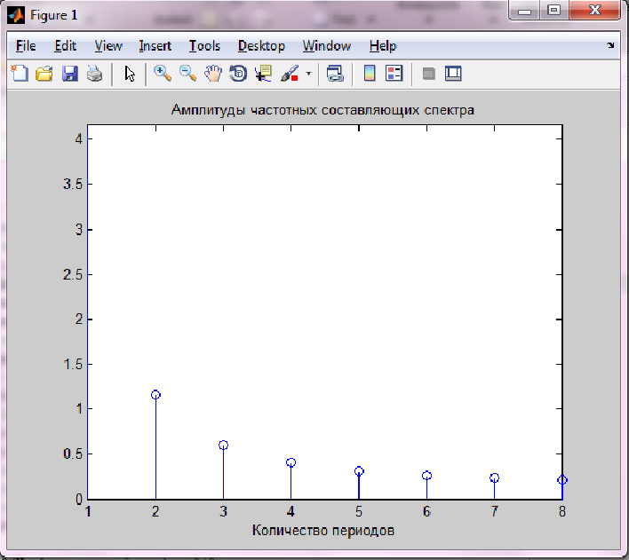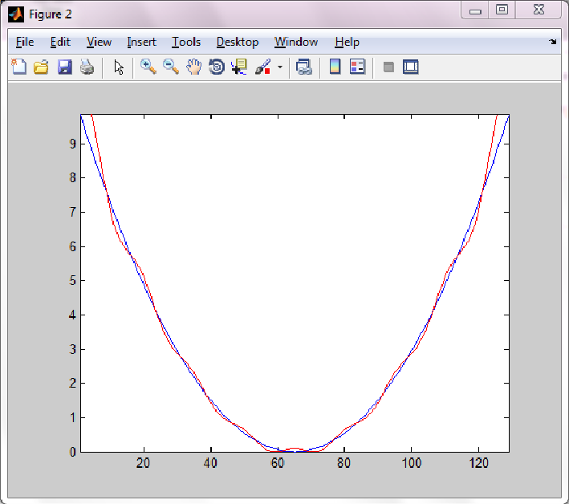

Таблица и плоскость значений точности разложения функции: f(x)=x^2 в действительный ряд Фурье.

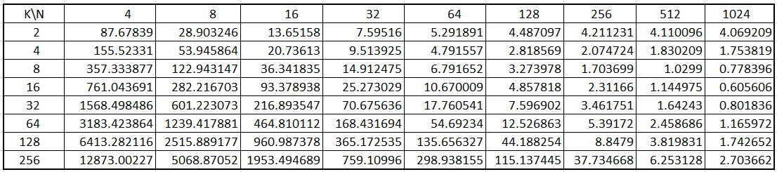

Для увеличения наглядности плоскости полученной по этим результатам, предел вывода был ограничен значением погрешности в 10%.

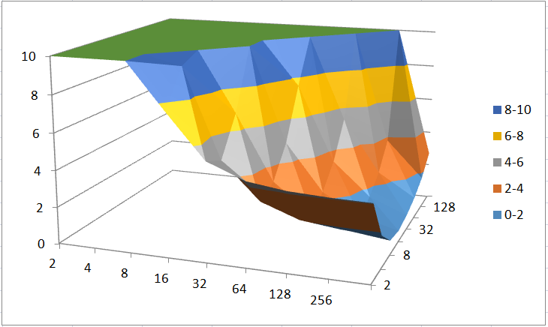

Таблица и плоскость значений точности разложения функции: f(x)=x^2 в комплексный ряд Фурье. Как видно из таблицы значения полностью совпали со значениями полученными при действительном разложении.

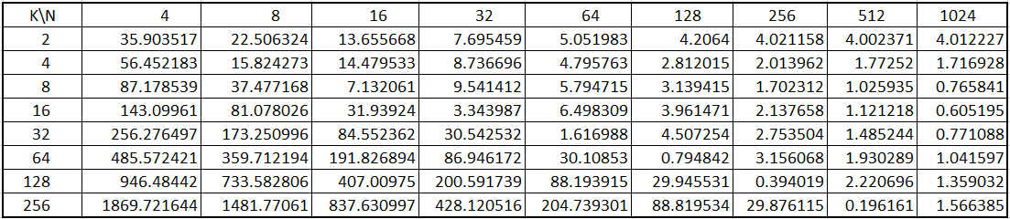

Соответственно аналогичный график показывающий что значения действительно совпадают.



Полученная таблица коэффициентов Фурье где строка Ssa значения вычисленные программой, а Ssaa значения вычисленные аналитически.



Из значений таблицы видно, что коэффициенты Фурье при действительном и комплексном разложении одинаковы с точностью погрешности вычислений.

**ВЫВОДЫ**

Восстановление функции с целым количеством периодов после дискретизации происходит точнее, чем при нецелым. При дискретизации заданной функции точность возрастает при увеличении количества отсчетов. Также увеличения точности можно достичь с помощью увеличения количества ряда Фурье, но при этом необходимо на такой же порядок увеличивать и количество отсчётов. В результате полученные коэффициенты Фурье при действительном и комплексном разложении одинаковы с точностью погрешности вычислений.